**МИНИСТЕРСТВО НАУКИ И ВЫСШЕГО ОБРАЗОВАНИЯ РОССИЙСКОЙ ФЕДЕРАЦИИ**

**Федеральное государственное бюджетное образовательное учреждение**

**высшего образования**

**«Чувашский государственный университет имени И.Н. Ульянова»**

**Факультет информатики и вычислительной техники**

**Кафедра вычислительной техники**

***Технология разработки ПО***

**Лабораторная работа №6**

**«Создание логической модели данных»**

Авиаперевозки

**Выполнил:**

студент группы ИВТ-41-20

Галкин Д.С.

**Проверил:**

Ржавин В.В.

Чебоксары 2023

Цель работы: разработать логическую модель данных

**Описание предметной области. Постановка задачи.**

Разрабатываемая информационная система представляет собой информация о авиаперевозках, целью которой является: бронирование билетов, вести список всех перелетов, список аэропортов и рейсов.

Роли:

* Пассажиры – поиск рейсов/бронирование билетов/оплата билетов/управления данными
* Администратор – добавление рейсов и самолетов/управление аэропортами и обслуживанием
* Персонал аэропортов – управление информацией о рейсах/пассажирах

**Описание таблиц и их атрибутов**

Самолет:

* Код
* Модель
* Максимальная дальность полеты, км

Аэропорт:

* Код
* Название
* Город
* Координаты аэропорта (долгота и широта)
* Часовой пояс аэропорта

Посадочный талон:

* Номер билета
* Идентификатор рейса
* Номер посадочного талона
* Номер места

Бронь:

* Номер бронирования
* Дата бронирования
* Полная сумма бронирования

Рейс:

* Идентификатор рейса
* Номер рейса
* Время вылета по расписанию
* Время прилета по расписанию
* Аэропорт отправления
* Аэропорт прибытия
* Статус рейса
* Код самолета
* Фактическое время вылета
* Фактическое время прилета

Посадочное место:

* Код самолета
* Номер места
* Класс обслуживания

Перелет:

* Номер билета
* Идентификатор рейса
* Класс обслуживания
* Стоимость перелета

Билет:

* Номер билета
* Номер бронирования
* Идентификатор пассажира
* Имя пассажира
* Контактные данные пассажира

Модель данных (Англ):

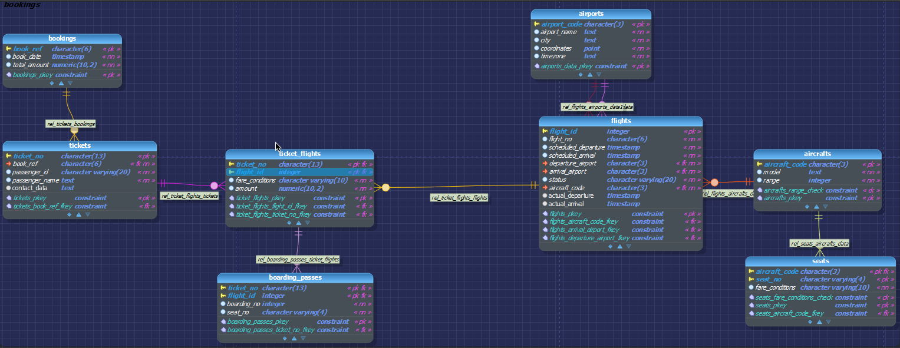

Модель данных (Рус):

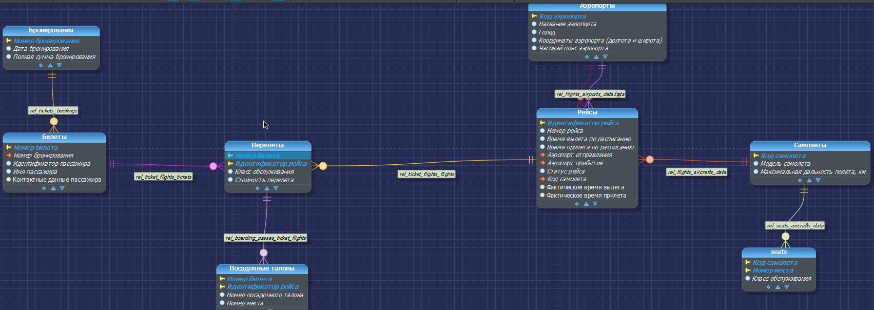

Разработка доменов:

* Создание нового домена, этот домен будет использоваться для полей, в которых нужно вводиться стоимость

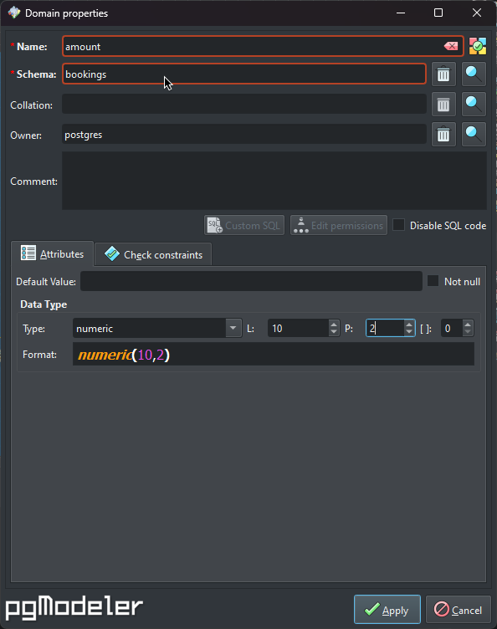

* Также добавляем проверку

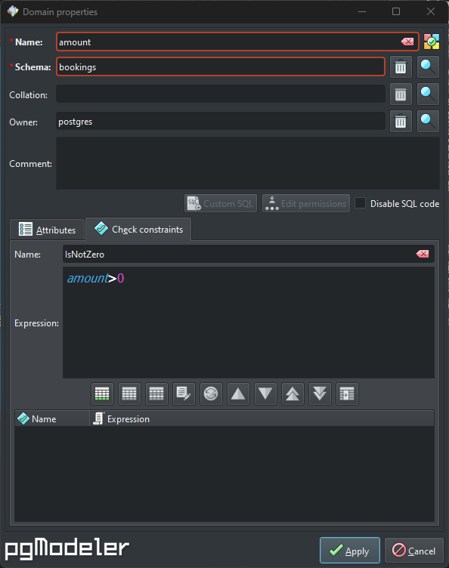

* Использует данный домен для всех полей, которые хранят цену

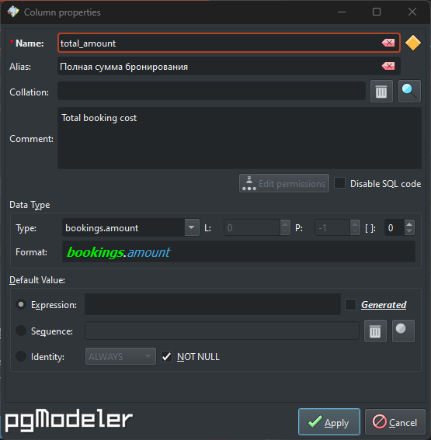

**Вывод**: в ходе выполнения данной лабораторной работы я разработал логическую модель данных «Авиоперевозки» в PGModeler.